- Saturnovy prstence jsou prstence z ohromného množství úlomků ledu a prachu obepínající planetu Saturn v rovině jeho rovníku. V rovině Saturnu se nachází soustava prstenců, která svou rozlohou patří mezi nejrozsáhlejší kruhový systém planety ve Sluneční soustavě. Prstence mají dohromady průměr 280 000km, ale jsou tenké jen několik desítek metrů. (wiki)
- “The rings of Saturn consist of billions of tiny particles that orbit the planet. They are probably the icy debris of an ancient moon or wayward comet that broke apart in Saturn’s atmosphere many hundred millions of years ago. There have been many interplanetary collisions, but in our solar system no other planet except for Saturn exerts the gravitational force that keeps the evidence of catastrophe in view.” (Peter Fritzsche)
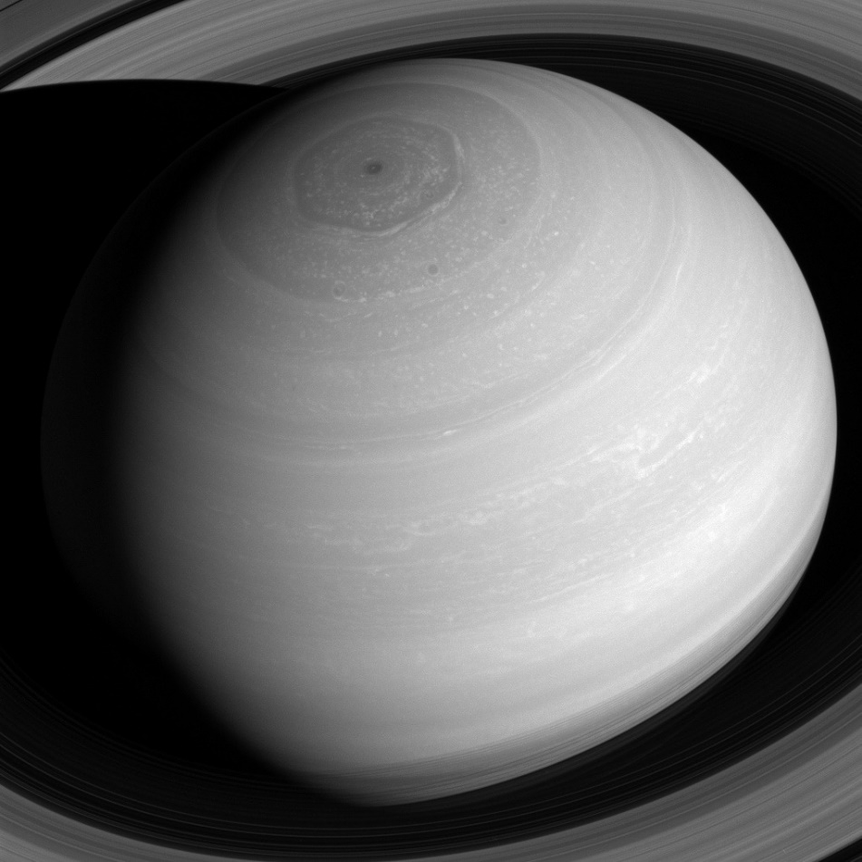
- Sebald emigroval do Anglie v roce 1970 a je v této země velmi známým spisovatelem, i když své knihy psal v němčině. Můžeme ho tím pádem jednoduše zařadit do určité národní literární tradice?
- Co znamená podtitul "Anglická pouť"? Je to odkaz na konkrétní literární tradici, nebo spíš lze tento podtitul považovat za abstraktní princip organizace textu?
- Da se říct, že metafora "saturnovy prstence" popisuje i Sebaldovu metodu psaní?
- Jak lze interpretovat fotografie? Jsou pokračováním textu, nebo jsou samostatné entity (fragmenty)? Stáčí vnímat jenom samotnému faktu fotografie, nebo bychom měli brát v potaz i jejich obsah?
- Dá se vůbec říct, že Sebald pracuje s fragmentem, nebo spíš ho text můžeme považovat za plynulý a ucelený příběh?
- Sebald říkal, že v jeho dětství paměť o druhé světové válce byla potlačena. Jak bychom mohli charakterizovat jeho vztah k traumatu?
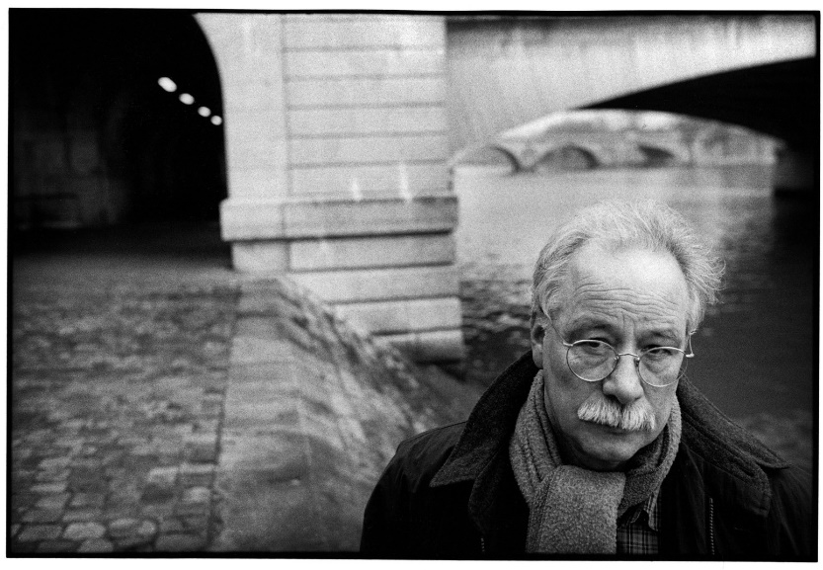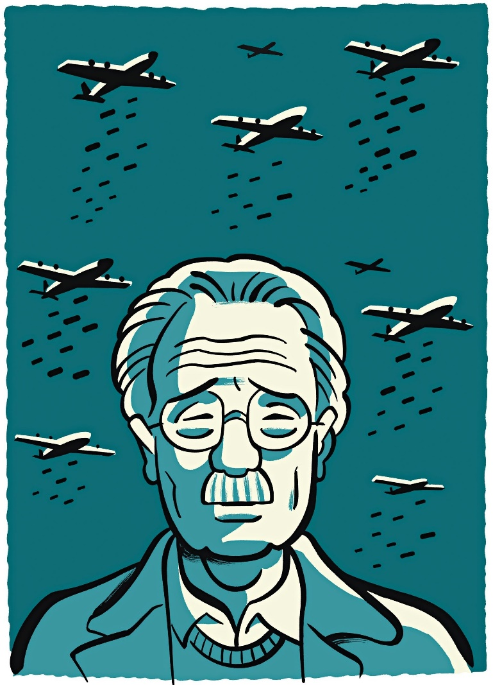

https://www.newyorker.com/magazine/2017/06/05/w-g-sebald-humorist

